Nombre: ______ CAMILA MUSANTE MÜLLER
Cargo: ______DIPUTADA DE LA REPUBLICA _________________________________________________________________
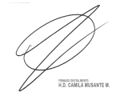
Otorgo ____________ a la iniciativa juvenil “Aplicar educación financiera y económica como asignatura obligatoria en enseñanza media”, presentada por los estudiantes del colegio Melipilla, de Melipilla en el marco de la versión XII del Torneo Delibera organizado por la Biblioteca del Congreso Nacional.

Firma: _______________________________________________

Fecha __26_/__7_/2023

